Programa de Actualización en Diseño y Gestión de Ciudades Inteligentes e Inclusivas
Director: Arq. Andrés Borthagaray
Inicio de clases: Abril 2026  Días y horarios: Lunes de 18.00 a 22.00 hs; hora local Argentina.  Modalidad de cursada: aula virtual. | 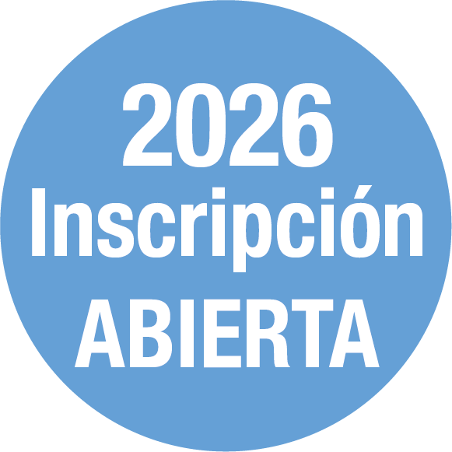

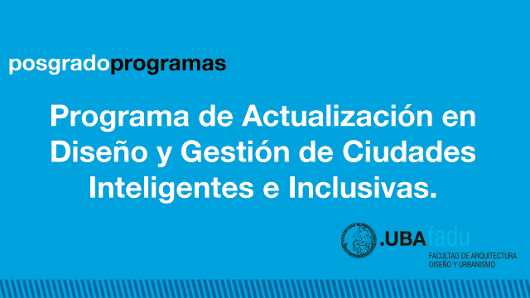
https://youtu.be/qjJLDMEiARk

Denominación del posgrado: Programa de Actualización en Diseño y Gestión de Ciudades Inteligentes e Inclusivas
Unidad Académica de la que depende el posgrado: Facultad de Arquitectura, Diseño y Urbanismo
Sede/s de desarrollo de las actividades académicas del posgrado: Facultad de Arquitectura, Diseño y Urbanismo – Universidad de Buenos Aires
Carga horaria: 128 hs. / 8 créditos - Duración: 1 año.
FUNDAMENTACIÓN DEL POSGRADO
Son conocidas las estadísticas que hacen referencia a un mundo que se está urbanizando y transformando a gran velocidad – entre otros cambios, se está digitalizando, interconectando y automatizando- con grandes consecuencias sobre el espacio, los desplazamientos, el medio ambiente y la distribución social de las oportunidades. En cada momento de la historia contemporánea fue necesario apelar a saltos institucionales y tecnológicos para dar respuesta a problemas emergentes, hasta entonces desconocidos o ignorados, derivados del crecimiento. El siglo XXI no es la excepción: de hecho, por las presiones ambientales y demográficas en constante aumento y las transformaciones en la estructura espacial, productiva y de consumo de las ciudades, estos desafíos son inéditos.
Las ciudades se han convertido en un polo de uso intensivo de recursos, se trate de energía en sus diversas formas -eléctrica, gas, combustibles líquidos-; agua, ya sea para el consumo humano u otros usos; espacio, suelo superficial, subsuelo y espacio aéreo, para construcciones y/o vías de transporte. Requieren, además, de una compleja logística diaria para abastecer el consumo, la producción y los desplazamientos de quienes viven y/o trabajan allí y de una logística paralela y complementaria para darle curso a los residuos que se generan mediante su eliminación, reúso o reciclado. Esta logística está siendo progresivamente reconfigurada a medida que el comercio electrónico crece en proporción al comercio total, con la generación de nuevas plataformas, nuevas relaciones laborales y nuevas demandas de espacio.
Para garantizar la sustentabilidad presente y futura de las ciudades, una buena calidad de vida para sus habitantes y niveles mínimos de equidad en un contexto de calidad urbana, serán necesarios niveles cada vez mayores de eficacia y eficiencia en el uso de las soluciones, brindando nuevos servicios de calidad, mientras se respetan al máximo sus aspectos ambientales y el uso prudente de los recursos naturales no renovables.
De esta manera consideramos que una ciudad es “inteligente” si logra realizar un uso óptimo de los recursos de los que dispone y, a la vez, incorpora recursos aún no empleados. No bastaría sólo con racionalizar el consumo – por ejemplo, en iluminación, como permiten hacerlo diversas tecnologías - sino que se hace necesario, también, incorporar, por el lado de la oferta, recursos aún no aprovechados – en el caso anterior, la generación de energía eléctrica con células fotoeléctricas. El concepto fundamental es que si, en el pasado, para la producción de un bien o servicio se pivoteaba entre la combinación de dos recursos, capital y trabajo, las ciudades sustentables incorporan y ponen fuerte énfasis en una tercera dimensión clave, la inteligencia y creatividad, predominando este vector por sobre los dos anteriores. En ese contexto, la inteligencia artificial y los nuevos tipos de redes suman oportunidades y desafíos de gobernabilidad.
Las ciudades presentes cuentan con diferentes herramientas para tornarse más inteligentes y, por ende, sustentables.
La primera de ellas, pero a la vez la más obvia y trivial, es el uso intensivo de tecnología de última generación – IoT, Big Data, sistemas expertos, sistemas de control, tecnologías de comunicación, smart-grid, realidad aumentada, entre otros. Si bien durante el curso de actualización se las estudiará en profundidad junto a sus casos de aplicación, no debe caerse en la tentación de confundir medios con fines. La tecnología es una herramienta, y por cierto, no la única. Es claro que una ciudad puede hacer “mal uso” de las tecnologías disponibles y no lograr ser ni inteligente, ni eficiente, ni sustentable. La tecnología será siempre una palanca, pero su mero uso no garantiza éxito alguno. Peor aún, cuando fue invocada en desmedro del espacio público urbano, de la escala humana y de los ciclos naturales, ha llegado a tener consecuencias negativas de largo alcance.
El segundo aspecto con que cuentan las ciudades para trabajar hacia la sustentabilidad es su entramado institucional. Políticas públicas adecuadas para una ciudad inteligente en el uso de los recursos son una condición clave. Por el contrario, su mal uso puede limitarla fuertemente. La discusión plural, la concepción e implantación de políticas que fomenten la optimización y el uso inteligente de recursos con nuevas herramientas son pasos fundamentales que deben dar las ciudades para tornarse más sustentables. Naturalmente no se trata de una cuestión estrictamente técnica, sino fundamentalmente política, de organización social y de diseño, un proceso complejo, con incentivos, conflictos y acuerdos.
Finalmente, el comportamiento de los actores públicos o privados de la ciudad es, también, un factor determinante. Las ciudades inteligentes de referencia poseen en común actitudes de sus habitantes alineadas con el objetivo de eficiencia y sustentabilidad, sobre todo cuando estos objetivos se definen colectivamente a partir de mecanismos democráticos de decisión. Una reflexión crítica sobre la cultura y hábitos, espontáneos o inducidos, de los ciudadanos y del conjunto de actores involucrados es fundamental.
En este contexto, existe una creciente necesidad de profesionales capaces de comprender y abordar las cuestiones urbanas, para transformar las ciudades del presente – con sus limitaciones evidentes - en ciudades inteligentes. Esta inteligencia y creatividad en el abordaje de las políticas urbanas es condición necesaria para un crecimiento económico sustentable. La producción y el consumo eficiente de los recursos es el desafío fundamental – en especial en lo referido a los espaciales, no renovables e inelásticos, pero también los, energéticos, naturales y humanos.

OBJETIVOS DEL POSGRADO
Objetivo General:
- Abordar la problemática del desarrollo urbano marcada por las transiciones tecnológica y energética, considerando en particular su impacto en la movilidad urbana y en las redes de infraestructura y servicios.
- Fomentar el uso de la creatividad y aptitudes para desarrollar soluciones de naturaleza inteligencia intensiva por encima de alternativas capital intensivas, particularmente en un contexto de recursos cada vez más escasos frente a necesidades crecientes, marcadas por altos niveles de desigualdad y desafíos de gobernabilidad.
Objetivos Específicos:
- Sensibilizar a los profesionales en el uso inteligente de los recursos mediante una visión integral de la transición tecnológica y energética, su impacto en materia de movilidad urbana, el medio físico urbano, la inclusión social y el medio ambiente.
- Actualizar los conocimientos con un criterio que permita identificar soluciones apropiadas para cada entorno. Aportar un conocimiento específico para comprender su relación con alternativas de movilidad emergentes, futuras y con una resignificación de modos de desplazamiento.

PERFIL DEL EGRESADO
El egresado habrá desarrollado destrezas que permitan desarrollar políticas públicas capaces de integrar el estado del arte en la materia, diseño y proyectos que incorporen los criterios de ciudad “inteligencia intensiva” previamente descritos, con una comprensión integral de los desplazamientos urbanos emergentes bajo una mirada espacial. Tendrá aptitudes para manejar con criterios propios una “caja de herramientas” que permita interactuar con un contexto urbano en evolución, fuertemente marcado por la transición tecnológica y energética.
Inserciones profesionales posibles: en las áreas de la función pública, la academia, la consultoría, el desarrollo y ejecución de proyectos, el desarrollo urbano, la movilidad, la tecnología de información, la planificación, prestación y regulación de servicios públicos, entre otros.
Los egresados de este Programa de Actualización que proponemos estarán capacitados en el diseño de soluciones innovadoras, estarán familiarizados con una combinación de tres grandes herramientas:
- primera, tecnologías de última generación: Big Data, inteligencia artificial, IoT (Internet de las cosas en castellano), realidad aumentada, generación no convencional de energía, entre otros;
- segunda, creación y /o fortalecimiento de instituciones adecuadas que ayuden a reforzar principios de negociación y acuerdo en un marco de disrupción tecnológica y,
- tercera, el desarrollo de incentivos adecuados para que en la interacción con los actores urbanos se induzca y se logre una transformación integrada e inclusiva.
- En conjunto, el programa proveerá a los estudiantes de criterios para formular, regular, encuadrar políticas públicas, evaluar proyectos y formular alternativas superadoras, de naturaleza inteligencia-intensiva antes que capital-intensiva.
PLAN DE ESTUDIOS - RESOLUCIÓN

Contacto
Coordinación de la Maestría: ciudades.inteligentes@fadu.uba.ar
Alumnos Nacionales: posgrado@fadu.uba.ar
Alumnos Extranjeros: extranjerospos@fadu.uba.ar

